VINCENZO NIESPOLO 17/04/2019

Oggetto: Sinistro avvenuto il 01/04/2019 ore: 18.25 Via Nazionale Torrette Mercogliano (AV) CAP 83013
Egregia compagnia Quixa, Io sottoscritto Vincenzo Niespolo nato a Napoli il 30/12/1987 in data 01/04/2019 alle ore 18:25 mi trovavo fermo nel traffico alla rotonda di Mercogliano presente all’uscita autostradale di Avellino Ovest, Mercogliano (AV). Mentre Eravamo fermi nel traffico un’Audi Targata BE782CZ si accostava dietro di me iniziando a clacsonare come se non si fosse reso contro del traffico, innervositosi dalla mia inosservanza (Causa Traffico) Tenta il sorpasso sul lato sinistro prendendomi lievemente di striscio il paraurti posteriore lato angolo sinistro (Danno subito minimo, solo qualche graffio) sceso dal veicolo mi accerto del danno e propongo alla controparte la compilazione del CID, a sua volta la controparte propone di spostarsi dalla rotonda per compilare il CID in posizione comoda al fine di non intralciare il saturo traffico presente ma in mala fede prosegue in rotonda imboccando l’autostrada. Prontamente chiamo la polizia che nel giro di pochi minuti ci raggiunge la polizia di Mercogliano ove io e mia moglie denunciamo l’accaduto.
Al momento dell’incidente mia moglie Mariya Denhina che sedeva al lato passeggero assistendo alla dinamica del sinistro scattata una foto dalla sua posizione che allego alla seguente.
A disposizione per qualsiasi chiarimento.

In Fede

Ricostruzione dinamica incidente:
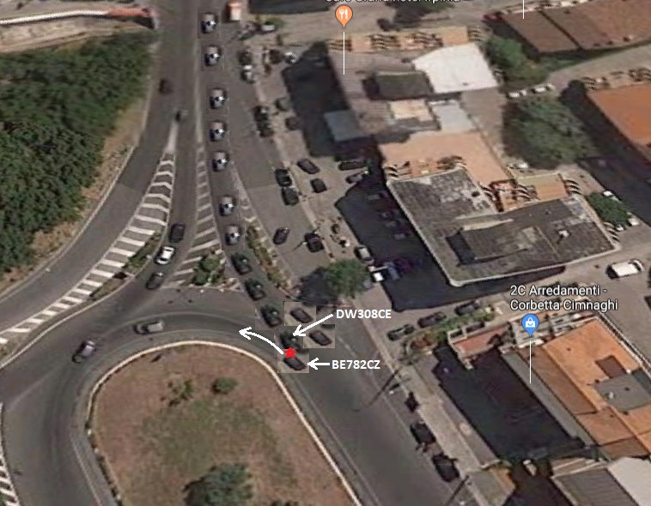
Link incrocio dove è avvenuto il sinistro:
https://www.google.it/maps/place/40%C2%B054'25.4%22N+14%C2%B044'55.3%22E/@40.90705,14.7481488,19z/data=!3m1!4b1!4m6!3m5!1s0x0:0x0!7e2!8m2!3d40.9070487!4d14.7486964

Foto Scattata da mia moglie da lato passeggero mentre visionavamo i dai io e la controparte:
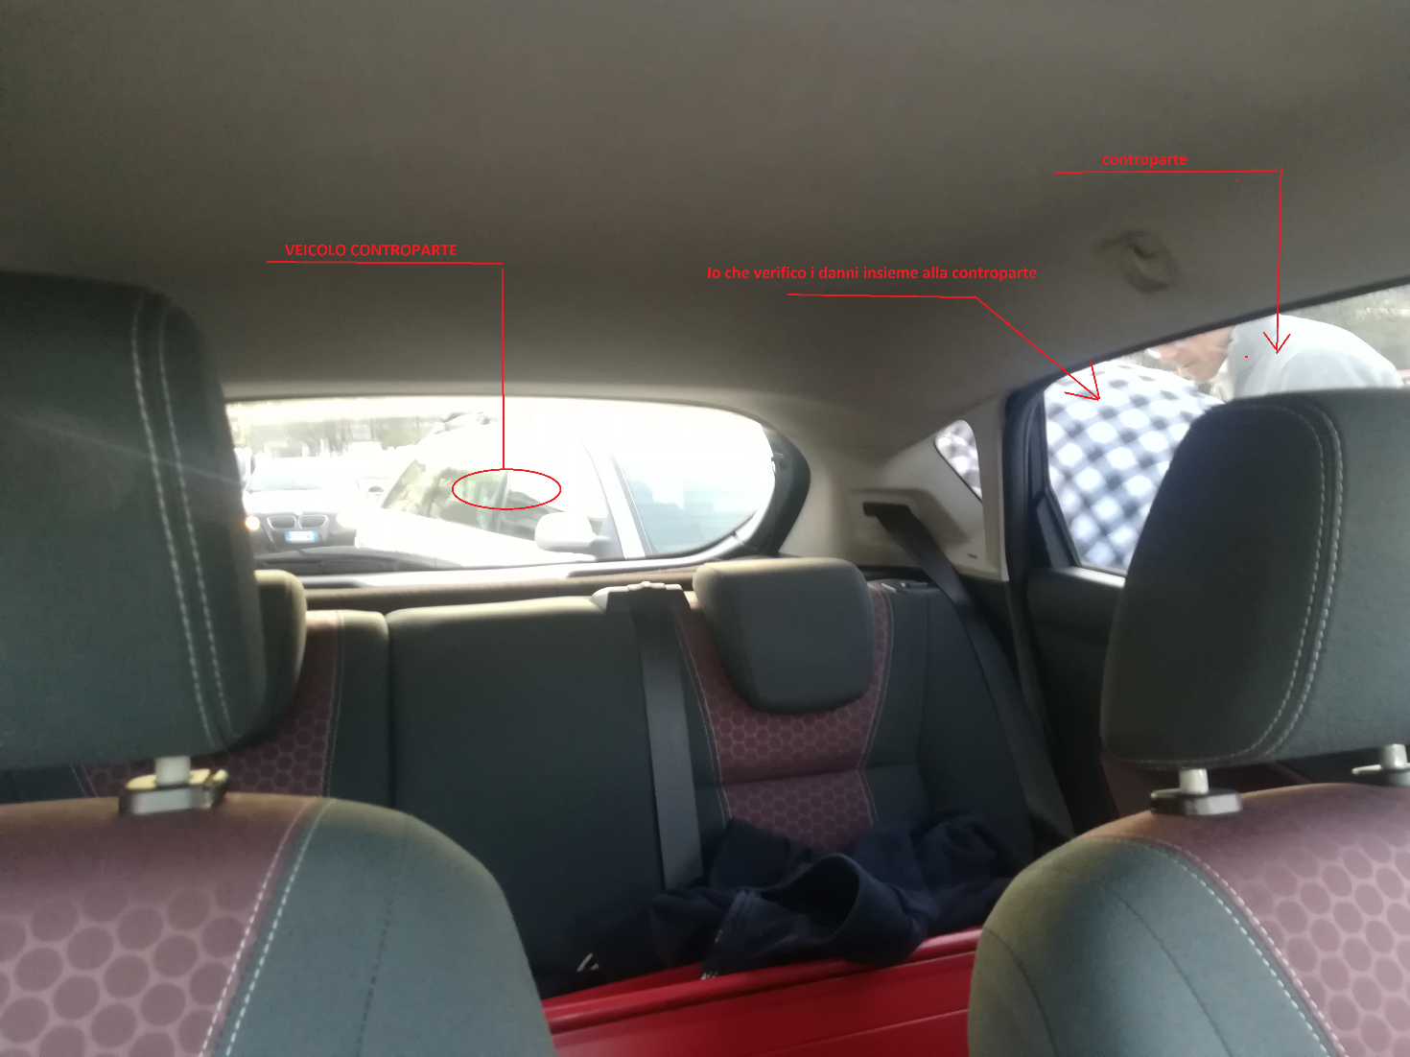
Foto danni Veicolo DW308CE:
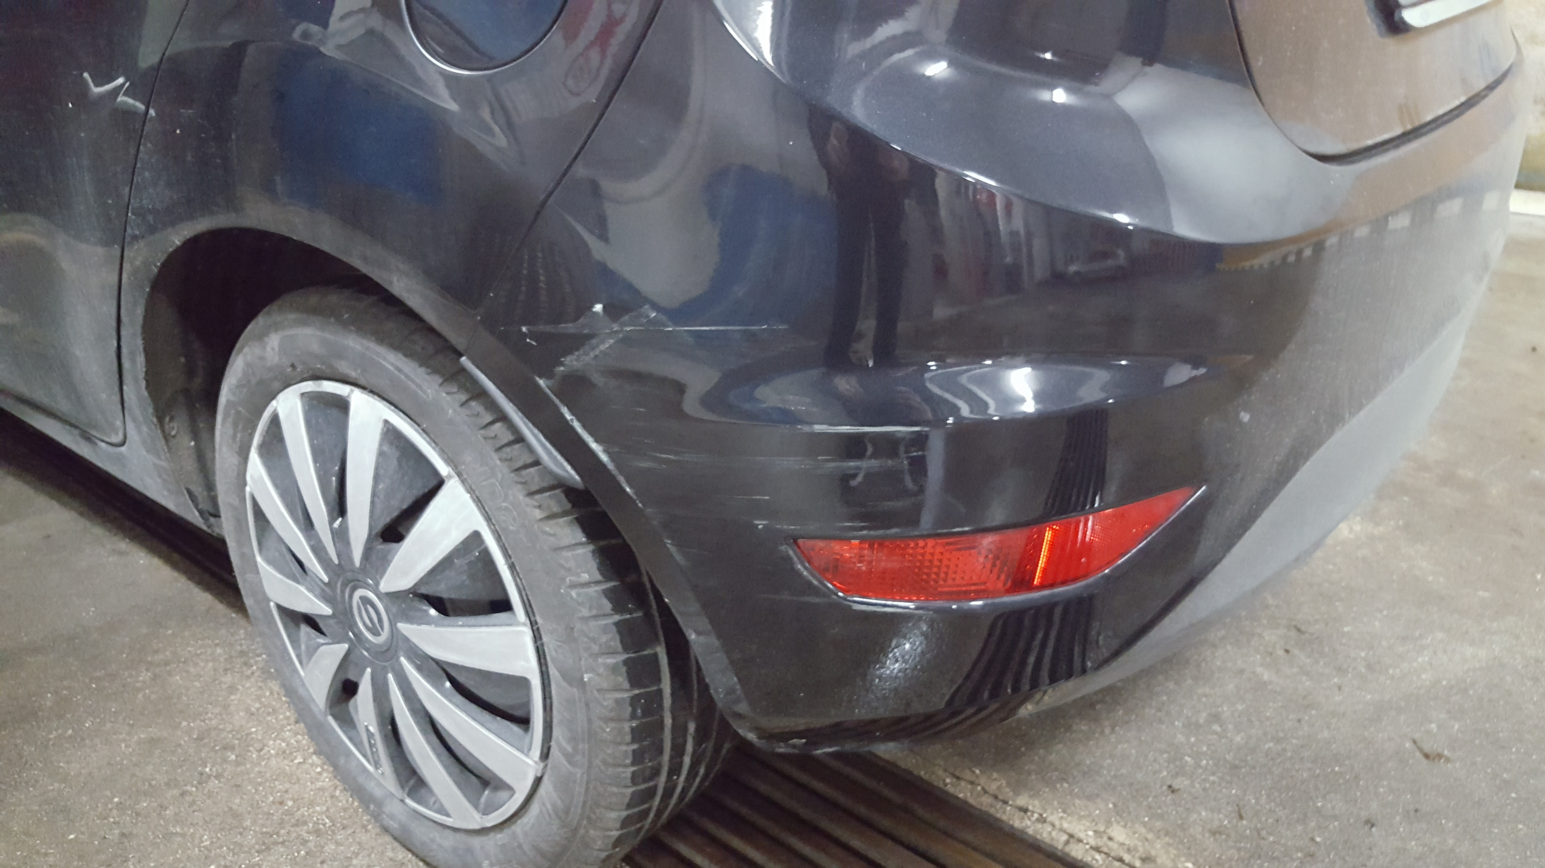

Foto Targa Veicolo Controparte scattata in via precauzionale appena sceso dal veicolo:
